***Sur GITHUB dans le repository***

***5 bis*** *: Une branche DEV1 a été créée*

***6*** *: Création d’un « PULL REQUEST » + correction des conflits éventuels*

***7*** *: COMMIT + MERGE sur Main*

***8*** *: Suppression de la branche DEV1*



REPOSITORY de **Dev0**

5 : PUSH sur la branche DEV1

1 : CLONE

10 : PULL

***En LOCAL sur le poste DEV1***

***1*** *: Faire le CLONE dans un répertoire de travail*

***2****: Création de la branche* ***DEV1***

***3****: Faire les modifications sur la branche* ***DEV1***

***4****: Faire un COMMIT sur la branche* ***DEV1***

***5****: Faire un PUSH sur la branche* ***DEV1***

*…………………………………………………*

***9****: PULL sur main*

***10****: Suppression de la branche* ***DEV1***

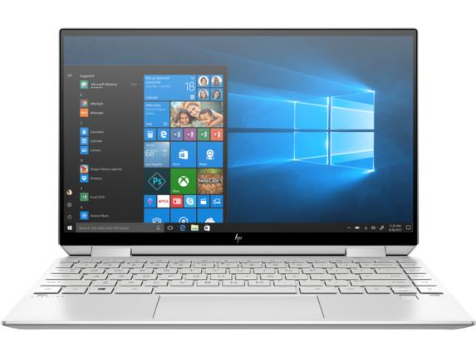

**Dev1**

|  |  |  |  |
| --- | --- | --- | --- |
| **N° Tâche** | **Objectif** | **Commandes GIT / Action sur GITHUB** | **Résultat** |
| 0 | **Initialisation d’un dépôt GITHUB**  ( **Dev0** va créer un repository public sur GITHUB avec comme nom TestAFPA)  Rmq : bien penser à cocher « ajouter README.md » pour que le repo soit bien initialisé | PUIS |  |
| 0 bis | **Dev0** va donner la permission à **Dev1** de collaborer sur le repository (ici **Dev1** à le compte GITHUB nommé vao49) | PUIS | DEV1 (vao49) doit de son côté ACCEPTER l’invitation sur son compte GITHUB    PUIS |
|  |  |  |  |
| 1 | **Dev1** va CLONER « TestAFPA » dans un répertoire local appelé TEST2 |  |  |
| 2 | **Dev1** va se positionner dans le répertoire du CLONE et créer une branche nommée DEV1 |  |  |
| 3 | **Dev1** se positionne sur la branche DEV1 et fait son travail (par exemple ajout d’un fichier index.html) | **PUIS**  Ajout du fichier index.html |  |
| 4 | **Dev1** va faire un COMMIT sur la branche DEV1 |  |  |
| 5  Et  5 bis | **Dev1** va faire un PUSH pour envoyer son travail dans le repository partagé par **Dev0** |  | Sur le repository, il y a maintenant 2 branches (dont DEV1) |
| 6 | **Dev0** va créer une PULL REQUEST pour vérifier s’il n’y a pas de conflits et être en capacité de faire la fusion des branches (MERGE) | **PUIS** |  |
| 7 | **Dev0** va valider les modifications en fusionnant la branche DEV avec MAIN |  |  |
| 8 | **Dev0** va supprimer la branche DEV1 |  | Il ne reste plus qu’une seule branche (main) et le fichier index.html a été ajouté |
|  |  |  |  |
| 9 | **Dev1** va actualiser sa copie LOCALE sur la branche main pour avoir la dernière version de main |  |  |
| 10 | **Dev1** va supprimer sa branche DEV1 locale |  |  |
|  |  |  |  |
|  |  |  |  |
|  |  |  |  |
|  |  |  |  |
|  |  |  |  |
|  |  |  |  |
|  |  |  |  |